RELAXING FARM
Análisis y Diseño del Sistema
Documento de diseño — Versión 2.0
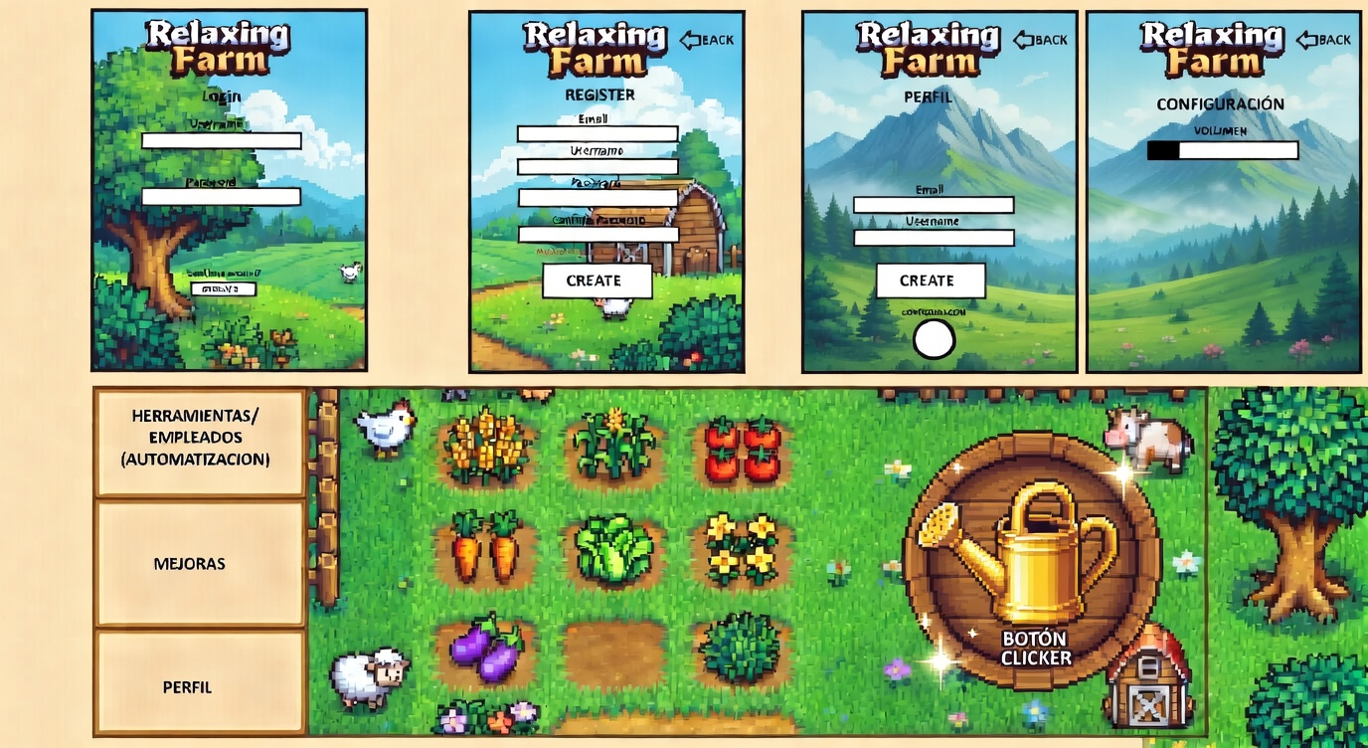

1. Descripción del Sistema
RelaxingFarm es un videojuego de tipo Idle Clicker desarrollado con Unity y C# en el que el jugador genera dinero haciendo clic sobre un elemento principal (un campo de cultivo).
Con el dinero obtenido el jugador puede comprar granjas y mejoras que generan dinero automáticamente, permitiendo progresar incluso sin interacción constante. El objetivo es optimizar la producción de dinero mediante la compra estratégica de granjas y mejoras.

Inspiraciones del género:
- Adventure Capitalist
- Doomsday Clicker

2. Requisitos Funcionales (RF)
ID | Descripción
RF1 | El jugador podrá generar dinero haciendo clic en el elemento principal.
RF2 | El jugador podrá comprar productos (semillas, animales, herramientas, empleados).
RF3 | Cada producto generará dinero automáticamente cada cierto tiempo.
RF4 | El jugador podrá comprar mejoras que aumenten la producción.
RF5 | El juego guardará el progreso del jugador automáticamente.
RF6 | El jugador podrá ver estadísticas de su progreso.
RF7 | El juego calculará la producción pasiva mientras el jugador no esté activo.
RF8 | El jugador podrá reiniciar su progreso para obtener multiplicadores (prestige).

3. Requisitos No Funcionales (RNF)
ID | Descripción
RNF1 | El juego se desarrollará en Unity usando C#.
RNF2 | La aplicación debe ser ejecutable en Windows.
RNF3 | El sistema debe guardar datos localmente con SQLite.
RNF4 | La interfaz debe ser simple e intuitiva pero adictiva.
RNF5 | El tiempo de carga del juego no debe superar los 5 segundos.

4. Actores del Sistema
Actor principal: Jugador — interactúa con el sistema para generar dinero, comprar productos, comprar mejoras y consultar su progreso.
Actor secundario: Sistema — ejecuta la producción automática, guarda el progreso y calcula el dinero en base a los multiplicadores y mejoras.

5. Casos de Uso

5.1 Diagrama de Casos de Uso (descripción textual)
El diagrama de casos de uso recoge las interacciones entre actores y el sistema. A continuación se describen los casos principales:

ID | Actor | Descripción
CU1 | Jugador | Generar dinero manualmente haciendo clic.
CU2 | Jugador | Comprar producto (semilla o animal).
CU3 | Jugador | Comprar mejora que multiplica producción.
CU4 | Sistema | Guardar progreso automáticamente.
CU5 | Sistema | Calcular producción basada en las mejoras y multiplicadores
CU6 | Jugador | Consultar estadísticas y progreso.
CU7 | Jugador | Realizar prestigio (reinicio con bonificación).
CU8 | Jugador | Registrarse / Iniciar sesión en el sistema.
CU9 | Jugador | Modificar perfil de usuario.
CU10 | Jugador | Configurar opciones del juego (volumen, etc.).

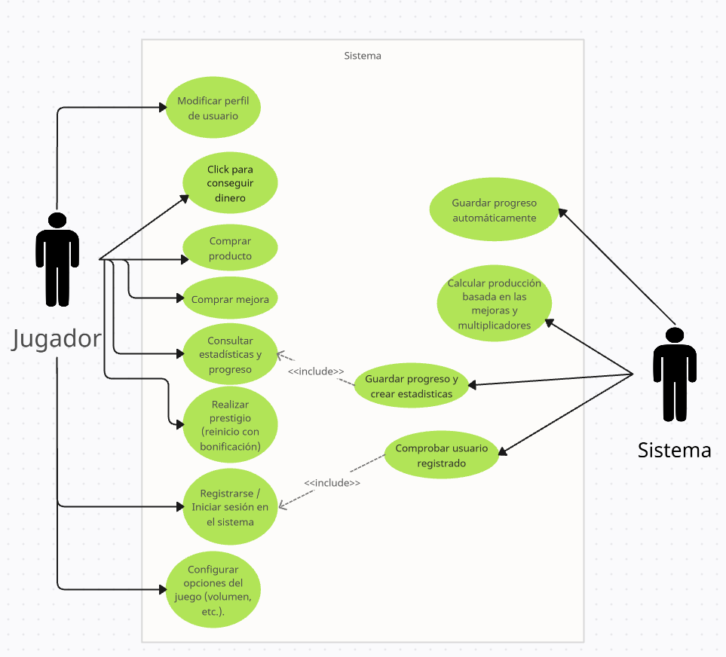
6. Diagrama de Clases (C#)
Dado que la solución se implementará en C#, se define el diagrama de clases que representa la estructura del código. Estas clases mapean directamente con las entidades de la base de datos SQLite y con la lógica del juego en Unity.

6.1 Clases principales
Clase | Atributos principales | Métodos principales
Jugador | int Id, string NombreUsuario, string Email, double Dinero, int Nivel, DateTime FechaCreacion | AñadirDinero(), GastarDinero(), ObtenerProduccionTotal()
Producto | int Id, string Nombre, string Tipo, double CosteBase, double ProduccionBase, float TiempoProduccion | ObtenerCosteActual(int cantidad), ObtenerProduccion()
JugadorProducto | int Id, int IdJugador, int IdProducto, int Cantidad | ObtenerProduccionTotal(), AñadirCantidad()
Mejora | int Id, string Nombre, string Descripcion, double Multiplicador, double Coste, int IdProductoRequerido | Aplicar(Jugador j)
JugadorMejora | int Id, int IdJugador, int IdMejora, bool EstaComprada | Comprar()

7. Modelo Entidad-Relación

7.1 Entidades y atributos
Entidad | Atributos | Notas
Jugador | idJugador (PK), nombreUsuario, email, contraseña, dinero, nivel, fechaCreacion | Incluye email y contraseña para login. La pantalla de Login y Register lo confirman.
Producto | idProducto (PK), nombre, tipo, costeBase, produccionBase, tiempoProduccion | tipo: Semilla, Animal, Empleado,etc
JugadorProducto | idJugadorProducto (PK), idJugador (FK), idProducto (FK), cantidad | Tabla de unión N:M.
Mejora | idMejora (PK), nombre, descripcion, multiplicador, coste | Mejora de producción.
JugadorMejora | idJugadorMejora (PK), idJugador (FK), idMejora (FK), estaComprada | Registra si el jugador ha comprado la mejora.

7.2 Diagrama E/R
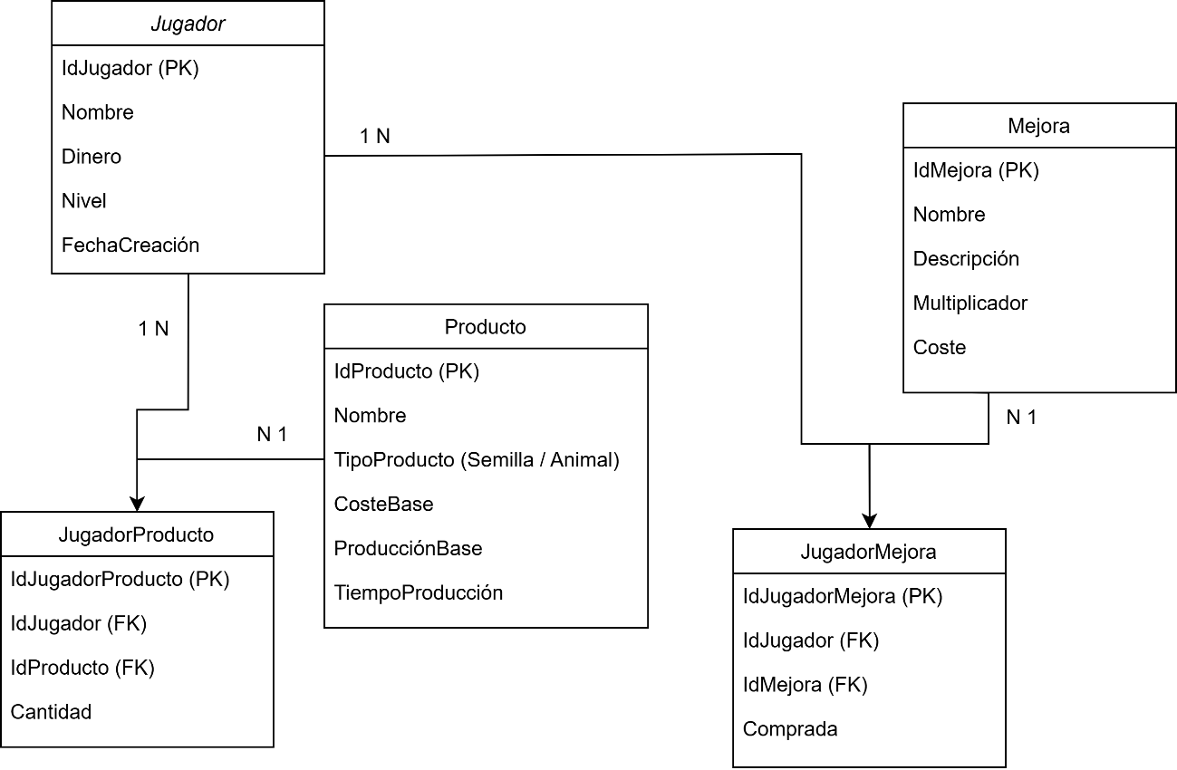

8. Reglas de Negocio
ID | Regla
RA1 | Un jugador debe tener dinero suficiente para comprar un producto o mejora.
RA2 | Cada producto genera dinero automáticamente según su producción base.
RA3 | Las mejoras multiplican la producción de productos específicos o globales.
RA4 | Un jugador no puede comprar la misma mejora más de una vez.
RA5 | El dinero del jugador nunca puede ser negativo.
RA6 | La producción total es la suma de todos los productos multiplicada por sus mejoras.
RA7 | El coste de un producto aumenta con cada unidad comprada (fórmula de escalado).
RA8 | Al hacer prestigio, se reinicia el dinero y productos pero se conserva un multiplicador permanente.

9. Infraestructura del Proyecto

9.1 Tecnologías y decisiones
Tecnología | Uso | Ventajas | Riesgos
Unity | Motor de juego, renderizado, gestión de escenas | Ecosistema completo, C# nativo, Asset Store | Curva de aprendizaje en arquitectura MVC
C# | Lógica del juego, modelos de datos | Tipado fuerte, OOP, LINQ | Requiere disciplina para no mezclar UI y lógica
SQLite | Persistencia local del progreso | Sin servidor, fichero portable | Riesgo de corrupción; usar transacciones
Visual Studio | IDE de desarrollo | Integración con Unity, depurador | Consumo de RAM elevado

Decisión de diseño | Problema / Riesgo
Se usan Escenas de Unity para Login/Register y una sola escena para el juego principal con paneles para evitar tiempos de carga entre pantallas del juego | Riesgo de corrupción del archivo .db si el proceso se cierra inesperadamente
Se usa SQLite como base de datos local por su integración sencilla con C# y porque no necesita servidor

10. Diseño de Interfaz y Navegación

10.1 Pantallas identificadas
A partir del mockup proporcionado, se identifican las siguientes pantallas. Nótese que el diseño está incompleto y se irán añadiendo más según avance el proyecto.



Pantalla | Elementos principales | Navegación / Acciones
Login | Campo Username, campo Password, botón 'Continue', botón 'Create' | → MainGame (si credenciales OK) | → Register
Register | Email, Username, Password, Confirm Password, botón 'Create' | → Login (tras registro exitoso)
MainGame | Botón clicker central (regadera), grid de cultivos, barra lateral (Herramientas/Mejoras/Perfil) | → Shop (Herramientas) | → Upgrades (Mejoras) | → Profile (Perfil)
Shop / Herramientas | Lista de productos disponibles, precio, cantidad, botón comprar | ← Back → MainGame
Upgrades / Mejoras | Lista de mejoras disponibles/bloqueadas, descripción, coste | ← Back → MainGame
Profile / Perfil | Email (editable), Username (editable), botón 'Create'/guardar, toggle de confirmación | ← Back → MainGame
Settings / Config. | Control de volumen (slider) | ← Back → MainGame

10.2 Flujo de navegación
- Al arrancar la aplicación → pantalla Login.
- Login exitoso → MainGame (escena principal del juego).
- Desde MainGame, la barra lateral izquierda permite acceder a Shop, Upgrades y Profile.
- Todas las pantallas secundarias tienen botón BACK que vuelve a MainGame.
- Configuración accesible desde el icono en MainGame.
- Las pantallas Login, Register, Profile y Settings comparten el mismo fondo de montañas (coherencia visual).
- MainGame usa el fondo de granja con los cultivos en grid 3x3.

11. Datos Iniciales de Ejemplo

Productos
ID | Nombre | Tipo | Coste base | Producción | Tiempo (s)
1 | Semilla de Girasol | Semilla | 10 | 1 | 2
2 | Zanahorias | Semilla | 60 | 4 | 3
3 | Granja de Gallinas | Animal | 100 | 5 | 5
4 | Granja de Vacas | Animal | 1000 | 20 | 10
5 | Silo | Mejora | 10000 | 100 | 30

